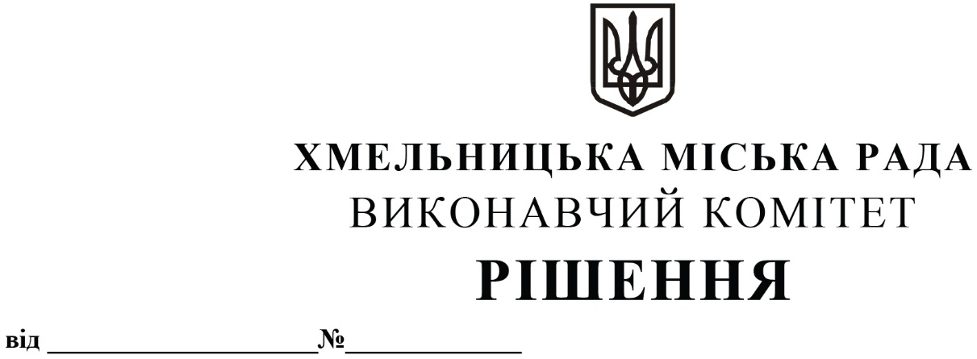

Про внесення на розгляд сесії міської
ради пропозиції про впорядкування
розміщення тимчасових споруд для
провадження підприємницької діяльності
у парках і скверах міста Хмельницького

Розглянувши звернення управління торгівлі, з метою впорядкування розміщення тимчасових споруд для провадження підприємницької діяльності у парках і скверах м. Хмельницького, керуючись Законами України «Про благоустрій населених пунктів», «Про місцеве самоврядування в Україні», враховуючи «Порядок розміщення тимчасових споруд для провадження підприємницької діяльності», затверджений наказом Міністерства регіонального розвитку, будівництва та житлово-комунального господарства України від 21.10.2011 № 244, виконавчий комітет міської ради:
ВИРІШИВ:

1. Внести на розгляд сесії міської ради наступні пропозиції щодо впорядкування розміщення тимчасових споруд для провадження підприємницької діяльності у парках і скверах міста Хмельницького, а саме:
1.1. Уповноважити виконавчий комітет міської ради:
1.1.1. затвердити Комплексні схеми розміщення тимчасових споруд для провадження підприємницької діяльності у відповідних зонах парку ім. М.К. Чекмана, дендропарку «Поділля» та при наявності потреби в інших парках та скверах міста Хмельницького;
1.1.2. затвердити Порядок розміщення тимчасових споруд для провадження підприємницької діяльності у парках та скверах м. Хмельницького;
1.1.3. затвердити архітипи тимчасових споруд для провадження підприємницької діяльності, які будуть розміщуватися у відповідних парках і скверах м. Хмельницького.
1.2. Доручити:
1.2.1. управлінню архітектури та містобудування департаменту архітектури, містобудування та земельних ресурсів спільно з управлінням екології та контролю за благоустроєм міста, управлінням торгівлі та балансоутримувачами парку ім. М.К. Чекмана та дендропарку «Поділля» до 01 квітня 2020 року розробити та подати на затвердження виконавчого комітету Комплексні схеми розміщення тимчасових споруд для провадження підприємницької діяльності у відповідних зонах вказаних парків;
1.2.2. управлінню архітектури та містобудування департаменту архітектури, містобудування та земельних ресурсів до 01 квітня 2020 року розробити та подати на затвердження виконавчого комітету архітипи тимчасових споруд для провадження підприємницької діяльності, які будуть розміщуватися у відповідних парках та скверах м. Хмельницького;
1.2.3. управлінню торгівлі до 01 квітня 2020 року розробити та подати на затвердження виконавчого комітету Порядок розміщення тимчасових споруд для провадження підприємницької діяльності у парках та скверах м. Хмельницького.
1.3. Встановити, що розміщення тимчасових споруд для провадження підприємницької діяльності у парках та скверах м. Хмельницького відбувається на конкурсних засадах виключно у відповідних зонах та місцях, визначених комплексними схемами розміщення таких споруд.
1.4. Встановити, що з моменту набрання чинності даного рішення забороняється розміщення тимчасових споруд для провадження підприємницької діяльності на території скверу ім. Т.Г. Шевченка.
1.5. Встановити, що розрахунок початкової ціни реалізації лоту за розміщення тимчасових споруд для провадження підприємницької діяльності у парках і скверах міста Хмельницького проводиться за формулою (без врахування податку на додану вартість):
П = В_{м} х S х К_{ф} / 12 місяців
де:
П – місячна плата за розміщення тимчасовї споруди, грн. ;
В_{м} – вартість об’єкту благоустрою, яка дорівнює вартості 1 м² нормативної грошової оцінки земельної ділянки для комерційного використання у відповідному місці, грн. ;
S – площа тимчасовї споруди, м²;
К_{ф} – коефіцієнт функціонального використання тимчасової споруди торговельного призначення для здійснення підприємницької діяльності передбачений Порядком розміщення тимчасових споруд для провадження підприємницької діяльності у парках і скверах м. Хмельницького, затверджується виконавчим комітетом.

2. Визнати такими, що втратили чинність рішення виконавчого комітету міської ради від 24.01.2019 № 72 та від 11.04.2019 № 341.
3. Контроль за виконанням рішення покласти на заступників міського голови А. Бондаренка, В. Гончарука, А. Нестерука та управління торгівлі, управління архітектури та містобудування департаменту архітектури, містобудування та земельних ресурсів, управління житлово-комунального господарства.

Міський голова О. СИМЧИШИН

